Εξέλιξη της διαχείρισης ΑΣΑ στην Ελλάδα
Με χοντρικές εκτιμήσεις και μέσω διαγραμμάτων ροών (Sankey diagrams) γίνεται μία προσπάθεια παρακάτω μίας σύντομης ιστορικής αναδρομής της διαχείρισης ΑΣΑ στην Ελλάδα. Επίσης, γίνεται πρόβλεψη για το πώς αναμένεται να εξελιχθεί το σύστημα διαχείρισης. Όλες οι ροές μαζών βασίζονται σε μία υποτιθέμενη παραγωγή ΑΣΑ ίση με 1000 μονάδες μάζας.

Δεκαετία 2000-2010
Στη δεκαετία αυτή κυριαρχεί η ταφή των συμμείκτων απορριμμάτων με μία μικρή ανακύκλωση των μικτών απορριμματικών συσκευασιών (ΜΑΣ) ως αποτέλεσμα της εμφάνισης του μπλέ κάδου χωριστής συλλογής σε ελληνικούς δήμους. Έχουμε κατασκευή ΧΥΤΑ και ΚΔΑΥ στην Ελλάδα που δέχονται, αντίστοιχα, τα παραπάνω δύο ρεύματα των ΑΣΑ. Συνεπώς, κυριαρχούν δύο ρεύματα (σύμμεικτα, ΜΑΣ). Ένα σχετικά μικρό ποσοστό των διαχωρισμένων στην πηγή ΜΑΣ είναι επιμόλυνση που οδηγείται από τα ΚΔΑΥ στους χώρους υγειονομικής ταφής (ΧΥΤΑ). Ελάχιστες ΜΕΑ υπάρχουν τη δεκαετία αυτή (ΕΜΑΚ Λιοσίων, ΜΕΑ Κεφαλλονιάς) στις οποίες οδηγούνται σύμμεικτα απορρίμματα, τα εκτρέπονται από την ταφή.

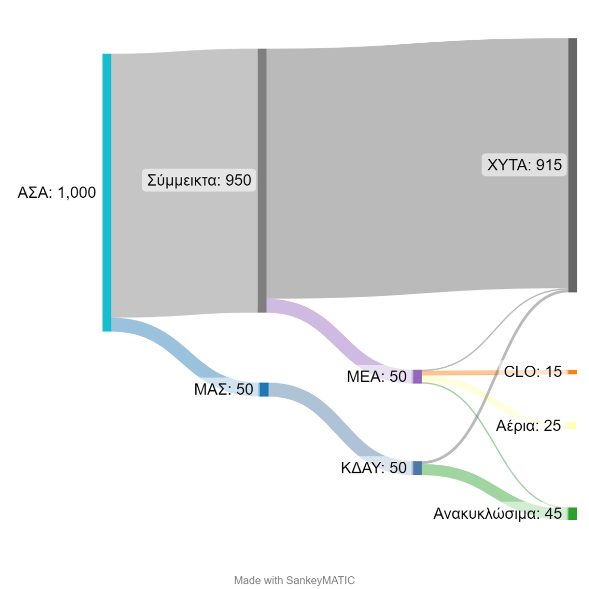
Σχήμα 3.6 Ταφή και ελάχιστη ανακύκλωση επικρατεί τη δεκαετία 2000.

Κατά τη δεκαετία του 2010, η ταφή παραμένει κυρίαρχη μέθοδος διαχείρισης, λόγω χαμηλού σχετικά κόστους που σχετίζεται με την με επιβολή του φόρου ταφής (αν νομοθετικά υπάρχει η πρόβλεψη για φόρος ταφής) και την κατασκευή άνω των 70 ΧΥΤΑ σε όλη τη χώρα. Παρόλα αυτά, ο χρόνος ζωής των ΧΥΤΑ είναι περιορισμένος λόγω των λίγων διαθέσιμων εκτάσεων και της έλλειψης χωματοκάλυψης, που είναι χαρακτηριστικά για την Ελλάδα. Ο διαχωρισμός στην πηγή των ΜΑΣ με τη χρήση μπλε κάδων, λόγω της επέκτασης του συστήματος αυτού σε όλη την Ελλάδα. Παρόλα αυτά, οι μπλε κάδοι περιέχουν και υψηλό ποσοστό υπολειμμάτων (επιμόλυνσης) που φθάνει στο 50% β/β κ.β. σε δήμους της Αττικής. Οι ΜΕΑ για τη διαχείριση συμμείκτων ΑΣΑ αυξάνονται περιορισμένα και φθάνουν τις περίπου 6-7 σε όλη την Ελλάδα. Είναι κυρίως αερόβιες μονάδες, που παράγουν χαμηλής ποιότητας κομπόστ (CLO ή κομπόστ τύπου Α) το οποίο καταλήγει πάλι σε χώρους ταφής, κάποιοι από τους οποίους, επειδή δέχονται μόνο αυτό, ονομάζονται πλέον χώροι υγειονομικής ταφής υπολειμμάτων (ΧΥΤΥ).

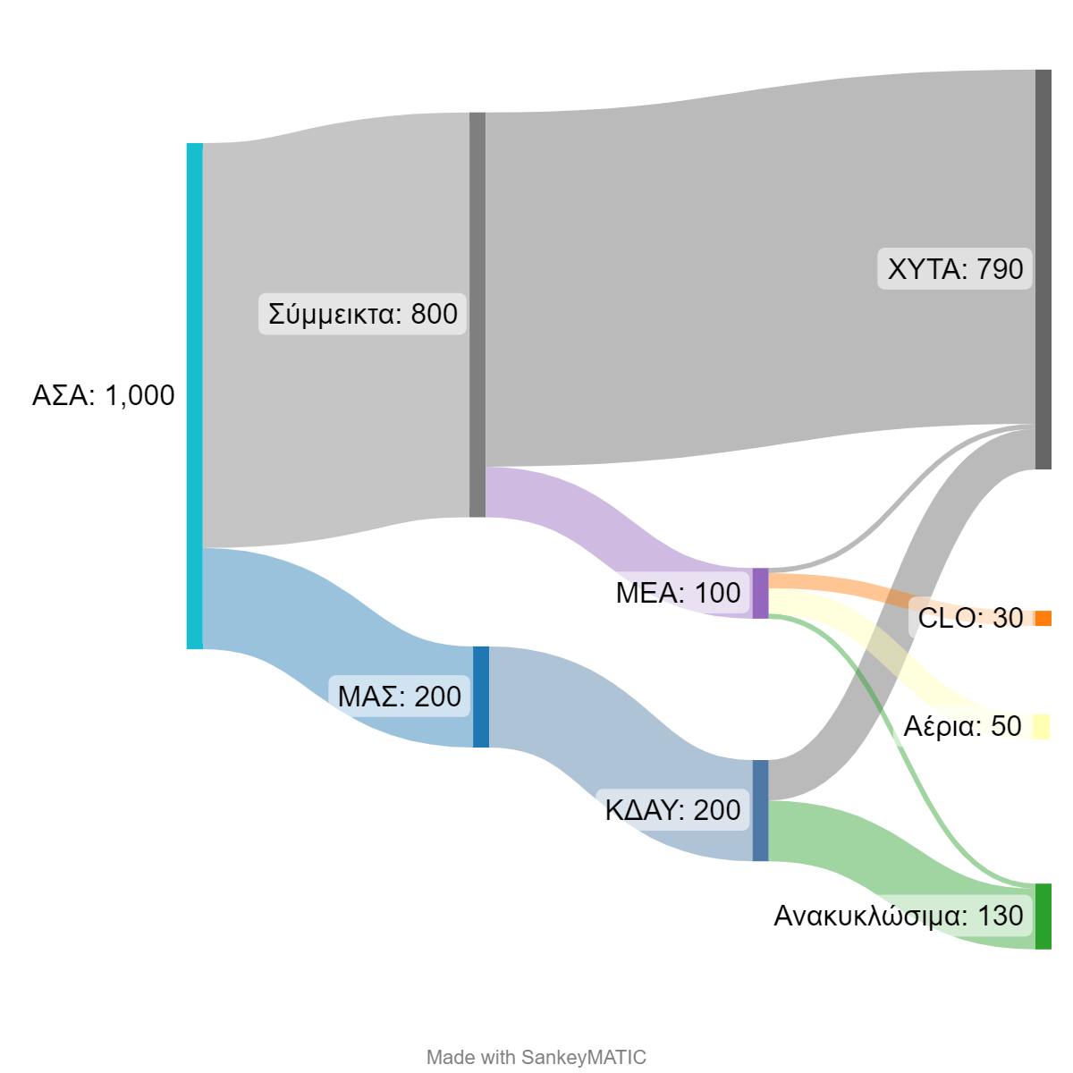
Σχήμα 3.7 Ταφή, περισσότερη ανακύκλωση και λίγο εντονότερη εμφάνιση ΜΕΑ επικρατεί τη δεκαετία 2010.

Η μελλοντική διαχείριση των ΑΣΑ πρέπει να περιλαμβάνει τη σημαντική αύξησης της χωριστής συλλογής με επέκταση (πέραν από τις συσκευασίες) σε σημαντικά ρεύματα όπως τα βιοαπόβλητα και τα ΑΗΗΕ. Για να γίνει αυτό, απαιτείται η αύξηση του αριθμού των ΜΕΑ, που να είναι όμως προετοιμασμένα για αποδοχή όχι μόνο συμμείκτων ΑΣΑ (που κανονικά να μειώνονται σημαντικά) αλλά και χωριστών ρευμάτων όπως τα βιοαπόβλητα και τα ΑΗΗΕ. Τα ΚΔΑΥ μπορούν να συνεχίζουν να δέχονται τις ΜΑΣ αλλά και χωριστά ρεύματα απορριμματικών συσκευασιών (π.χ. πλαστικό, μέταλλα, χαρτί/χαρτόνι) εφόσον υλοποιηθεί η χωριστή συλλογή στα επιμέρους αυτά ρεύματα. Η βιολογική επεξεργασία στις ΜΕΑ αξίζει να βασιστεί στην αναερόβια χώνευση, αντί για την αερόβια κομποστοποίηση – αφού υπάρχει η δυνατότητα ανάκτησης ενέργειας (μέσω του παραγόμενου μεθανίου). Ταυτόχρονα, παράγεται ένα δυνητικό εδαφοβελτιωτικό, το αναερόβιο χώνευμα. Το στερεό χώνευμα (πλακούντας), ειδικότερα, είναι κοινή πρακτική να υπόκειται σε κομποστοποίηση διάρκειας 1-2 μηνών με στόχο την ελάττωση των οσμών πριν την πιθανή διάθεσή του ως εδαφοβελτιωτικό. Σύμφωνα με το αισιόδοξο αυτό μελλοντικό σενάριο, σε ταφή οδηγείται το 10% κ.β. των αρχικών ΑΣΑ, που αποτελεί νομοθετική απαίτηση από το έτος 2030 και μετά. Παρόλα αυτά, στον υπολογισμό της ταφής θεωρήθηκε ότι η παραγόμενη από την τέφρα καύσης δεν θα θάβεται αφού θα χρησιμοποιείται σε κατασκευαστικά έργα στα πλαίσια μίας κυκλικής οικονομίας (επίσης αισιόδοξο σενάριο). Οι παραπάνω ροές απεικονίζονται στο σχήμα 3.8 με λογικές εκτιμήσεις.

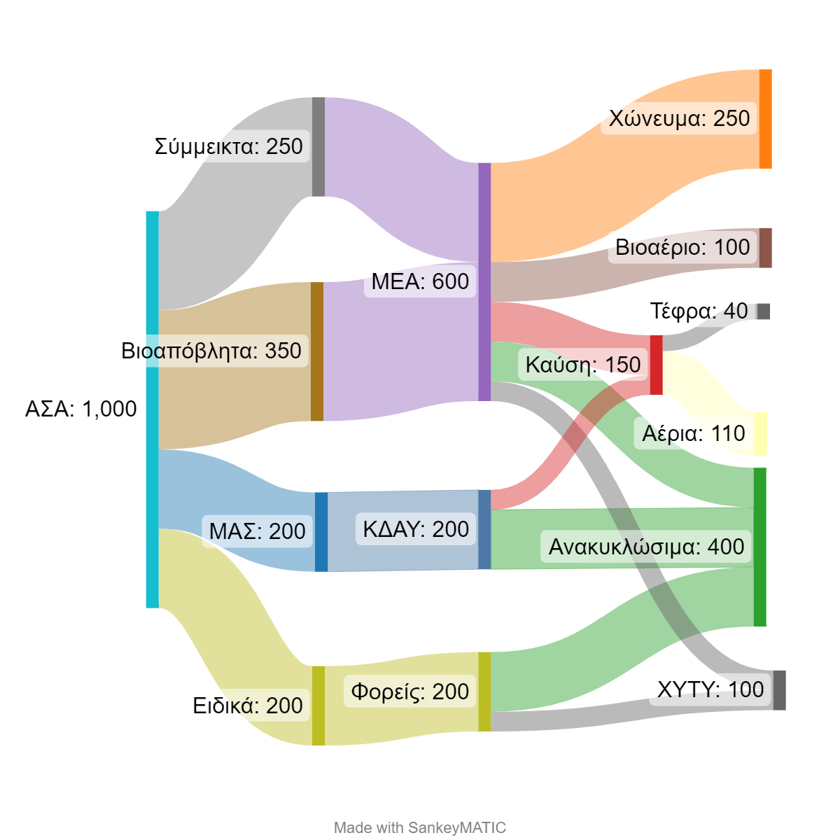

Σχήμα 3.8 Μία εκτίμηση της μελλοντικής διαχείρισης ΑΣΑ με σημαντική μείωση της απευθείας ταφής συμμείκτων, καθώς και του ιδίου ρεύματος των συμμείκτων, μέσω της αυξημένης χωριστής συλλογής σε άλλα ρεύματα των ΑΣΑ (βιοαπόβλητα, ΑΗΗΕ). H ταφή συνιστά το 10% των παραγόμενων ΑΣΑ, κάτι που θα απαιτηθεί νομοθετικά από το 2030 και μετά.

Σημειώνεται ότι τα Sankey διαγράμματα στα σχήματα 3.6 έως 3.8 έγιναν με το δωρεάν πρόγραμμα sankeymatic.com.

